**DND서버 13.124.118.166**

**MariaDB 10.4.17**

**Php 7.3.27**

**Composer 2.0.11**

**Laravel 8.0**

**Database dndlifecare**

**Username dndfc(1.209.147.154) / root(localhost,127.0.0.1,::1)**

**경로** /opt/lampp/htdocs/dndlifecare

**컴포저업데이트** /opt/lampp/bin/php /usr/local/bin/composer update

**서버 재시작 및 종료(root)** /opt/lampp/lampp start**,** /opt/lampp/lampp restart**,** /opt/lampp/lampp stop

**인코딩 ffmpeg** ( <https://github.com/protonemedia/laravel-ffmpeg> )

**Excel** ( <https://docs.laravel-excel.com/3.1/getting-started/> )

**DND 관리자페이지의 사용**

1. 관리자 추가 - 관리자권한설정페이지 > 추가 > 내용입력 > 추가 > 권한 부여 > 수정 > OTP 큐알코드 발급 > google OTP QR코드 스캔 및 설정 키 입력

**스케쥴링 (미션발급, 인코딩처리)** ( <https://laravel.kr/docs/8.x/scheduling> )

1. 일일,주간미션 발급의 경우 App/Jobs/MissionIssuance.php 파일에서 처리 (발급요일이나 발급갯수 설정의 경우 관리자페이지 앱설정관리에서)
2. App/Console/Kernel.php 파일에서 시간 설정 및 스케쥴 등록
3. crontab 명령어 (root권한)

* * * * * cd /opt/lampp/htdocs/dndlifecare && /opt/lampp/bin/php artisan schedul e:run >> /opt/lampp/schedule.log 2>&1

**DND 인증 방식**

1. **회원**
   1. 라라벨 내장 인증 및 세션 사용 ( <https://laravel.kr/docs/8.x/authentication> )
2. **관리자**
   1. 라라벨 내장 인증 및 세션 사용
   2. user_tbl테이블의 is_admin을 통해 일반회원, 관리자 구분
   3. google2fa( <https://github.com/antonioribeiro/google2fa-laravel> )를 사용하여 otp인증
   4. user_tbl테이블의 access_db 컬럼을 통해 Middleware에서 read, insert, update, delete 유저 구분

**DND 미션&포스트 관련 ERD**

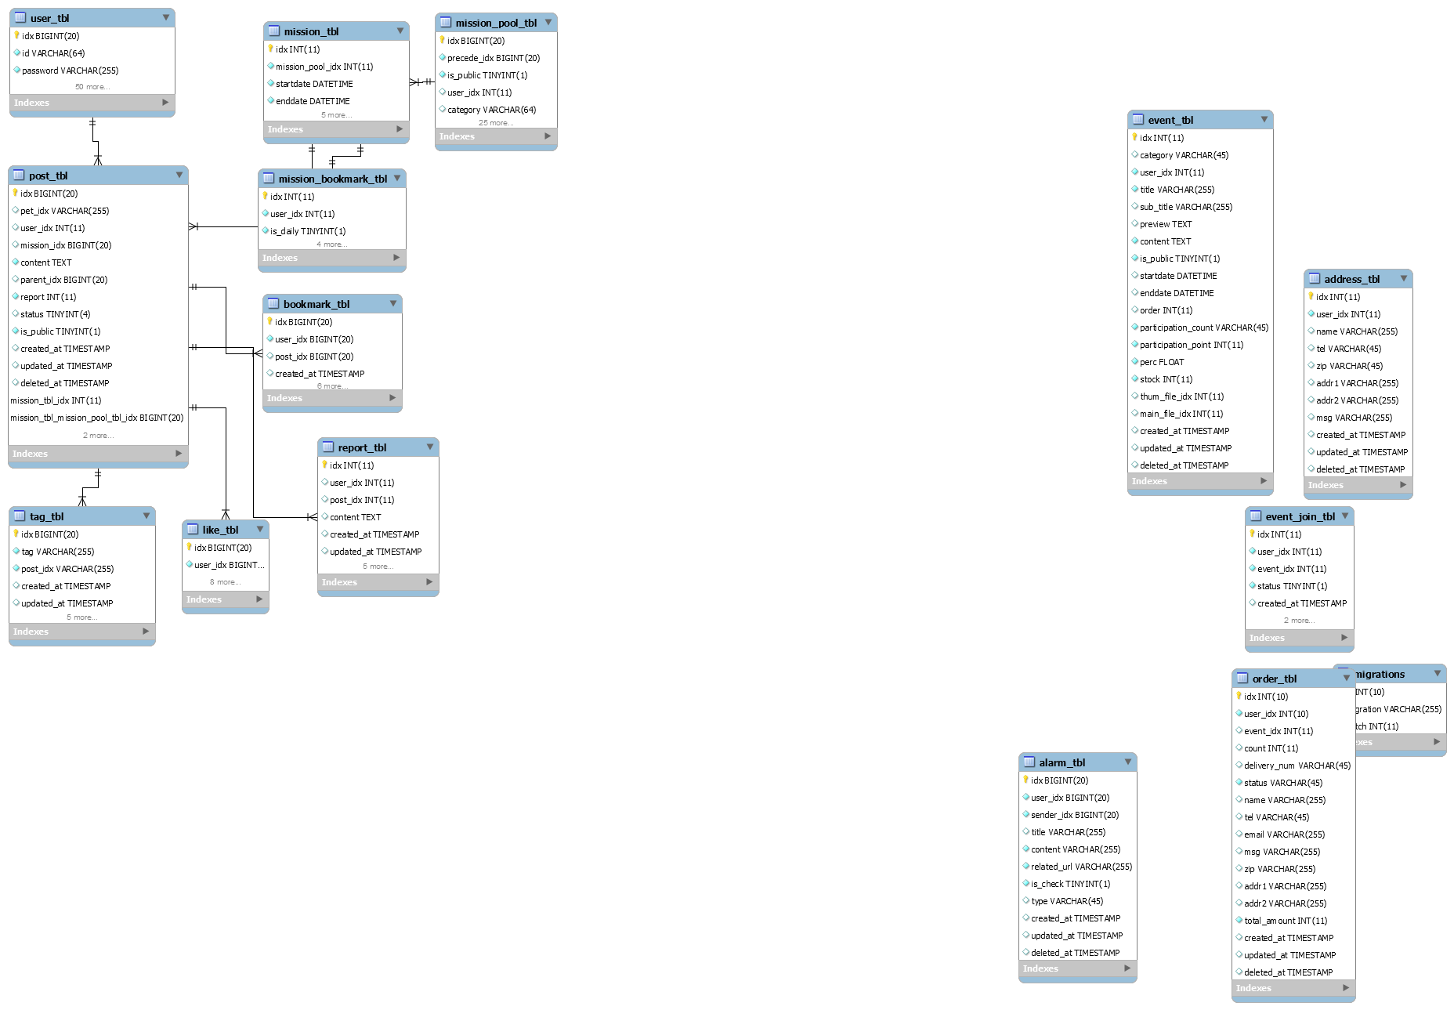

일상&수행미션테이블

신고테이블

포스트북마크

미션북마크테이블

발급미션테이블

미션정보테이블

유저정보테이블

**DND 교환소 관련 ERD**

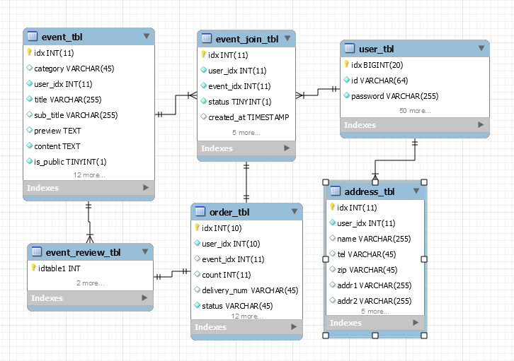

회원배송정보테이블

주문(배송)테이블

리뷰테이블

유저테이블

교환소참여테이블

교환소테이블

**DND 주요 기능 시퀀스 다이어그램**

1. **관리자페이지의 미션발급**

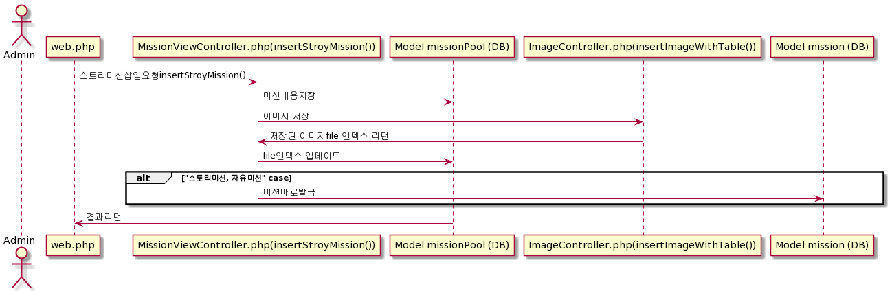

*자유, 일일, 주간미션일 경우 함수명만 다르고 로직 거의 동일

1. **회원 미션 리스트 요청**

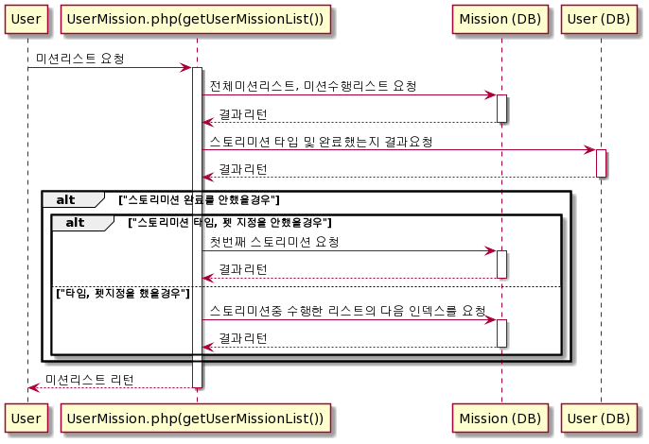

1. **회원 미션완료 처리**

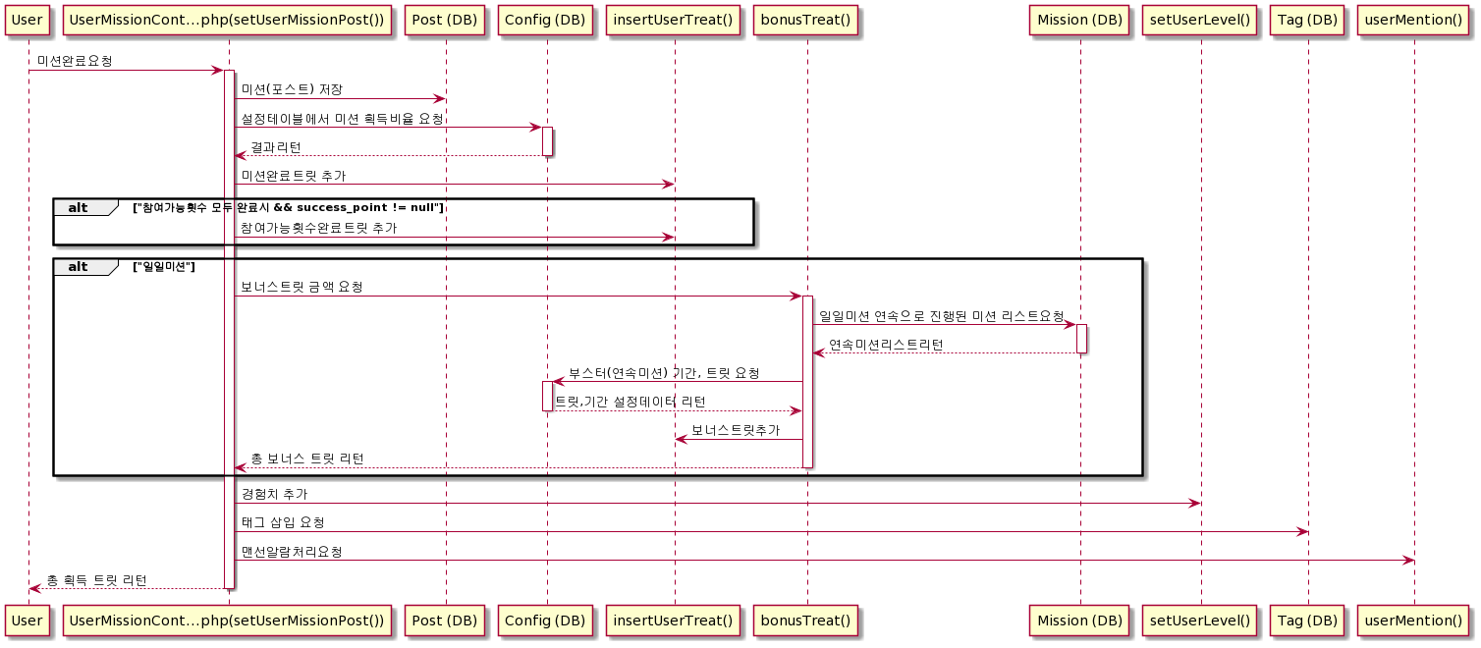

1. **회원 교환소 시퀀스 다이어그램**

